Выпуск № 1 январь Распространяется в ГБОУ СОШ с. Черноречье

«Ура! У нас каникулы!»  Мы так радовались наступлению зимы! А теперь мы просто счастливы! Наконец-то наступили долгожданные зимние каникулы! Кто-то из нас поедет на новогодние спектакли в театры города Самара, другие – навестят своих бабушек и дедушек. И каждый день мы будем кататься на санках, коньках, играть в снежки, строить снежные замки. А мальчишки будут целыми играть в хоккей, возле нашего клуба. Спасибо администрации за замечательный каток, который мы очень любим! Всех – всех ребят поздравляем с наступлением долгожданных каникул!  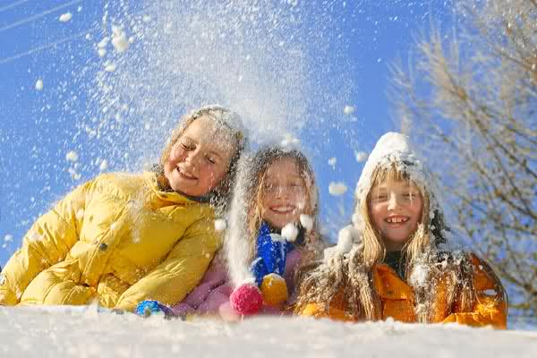  Пришла зима  И.Черницкая  Пришла зима веселая  С коньками и салазками,  С лыжнею припорошенной,  С волшебной старой сказкою.  На елке разукрашенной  Фонарики качаются.  Пусть зимушка веселая  Подольше не кончается! | «Ура! У нас каникулы!»  стр. 1  «Как мы отмечали НОВЫЙ 2012 ГОД»  стр. 2  «За ученические советы!»  стр.3  «Гороскоп на год Дракона 2012»  стр.4
1
Как мы отмечали НОВЫЙ 2012 ГОД
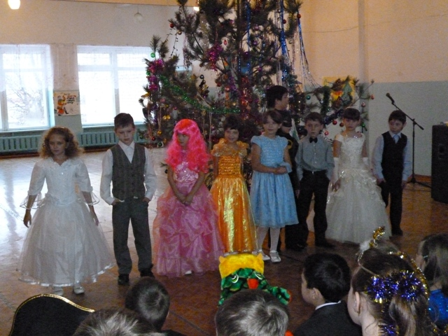 | 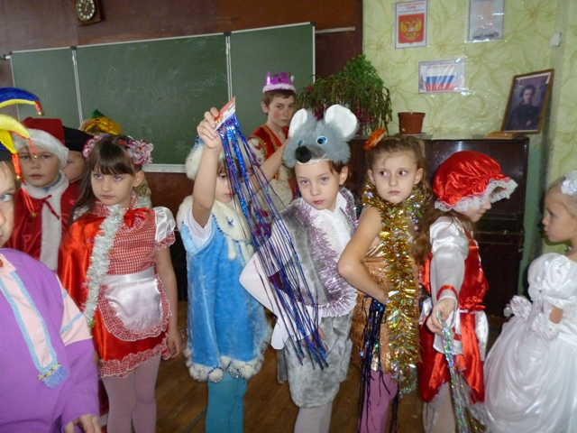
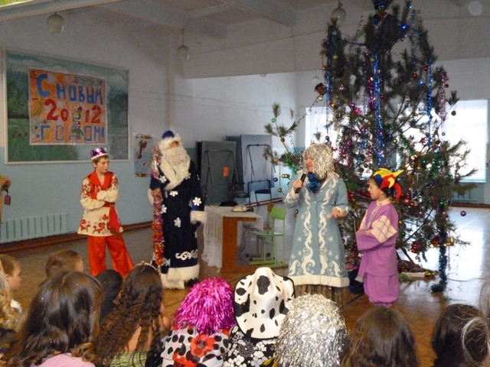 | 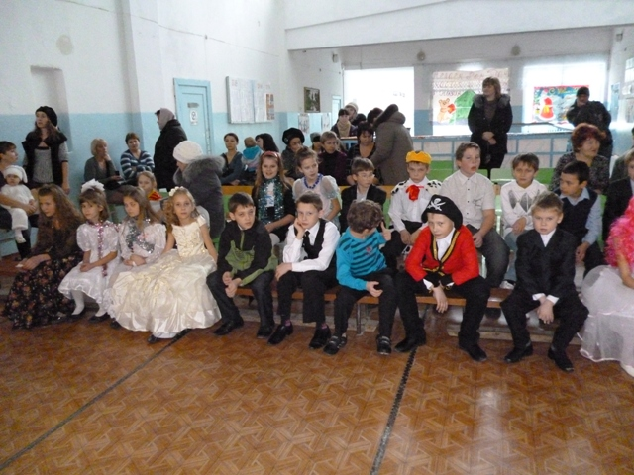
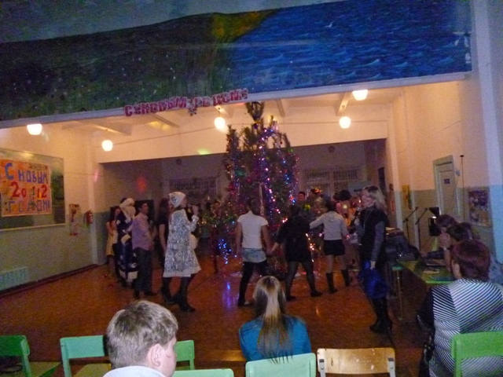 | 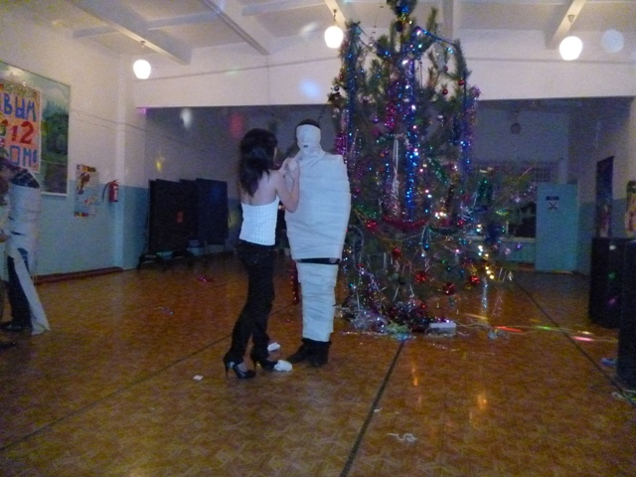

2
За ученические советы!

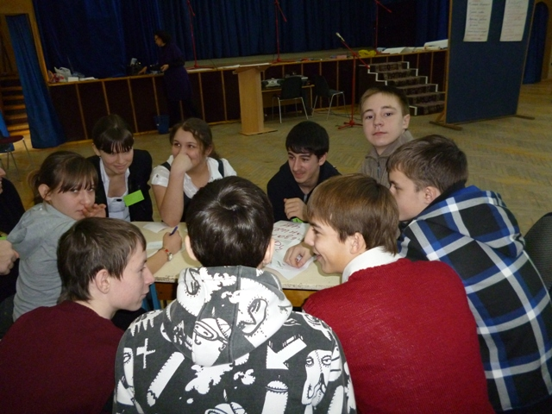 | 21 января в рамках социально-педагогической программы  «За ученические советы!»  в Рощинской школе проходила Деловая игра активистов ученического самоуправления «Мы – команда!».
Самоуправление – один из основных принципов деятельности ученического коллектива. Самоуправление в школе необходимо. По большему счету школа сможет воспитать хозяев страны, субъектов своей собственной жизни только в том случае, если в самом начале учащиеся почувствуют, поймут, что они что-то могут, на что-то способны, что они свободны в организации своего бытия.  Смысл ученического самоуправления в современной школе заключается не в управлении одних детей другими, а в обучении всех детей основами демократических отношений в обществе, в обучении их управлять собой, своей жизнью в коллективе. | 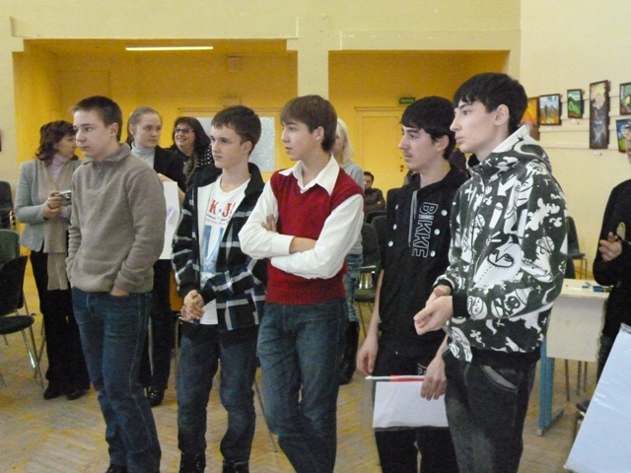
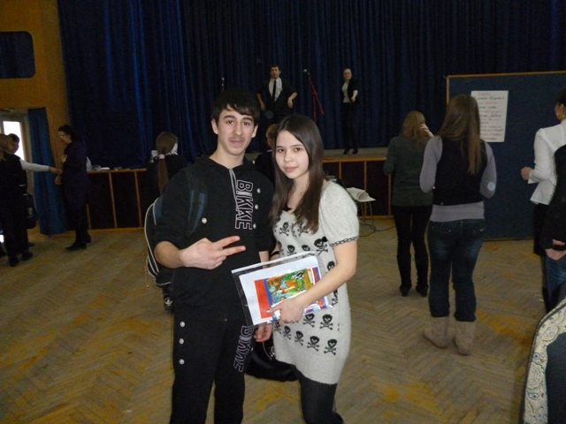 | Нашу школу на этом увлекательном мероприятии представляли ученики 8-го класса: Шаймерденова Нурия и Мартиросян Степан. Ребятам было предложено много интересных заданий на развитие навыков и способов конструктивного общения со сверстниками и взрослыми, а также на развитие творческого потенциала. В заключение игры ребята за короткое время, работая в командах, подготовили и представили социальные проекты. Работа развивалась быстро и интересно. Наши восьмиклассники остались довольны. Нурия и Степан получили сертификаты участников Деловой игры «Мы – команда!»

3
Гороскоп на год Дракона 2012
Мальчишки и девчонки –
Они такие разные:
Веселые, спокойные,
Задорные, проказники!
Что ожидать родителям
В Дракона год от них?
И стоит ли наказывать
Озорников своих?
  Ребенок-Овен, подрастая,  В Дракона год забот не знает,  И знаний он запас прилично:  Учиться будет на «отлично»! |   И если белая ворона Весы  Вначале в год Дракона,  То скоро место в коллективе  Они займут на три-четыре!
  Телец характер в год Дракона  Начнет активно проявлять,  Нередко будет маме с папой  Он беспокойство доставлять! |   Не сидится никак дома  Скорпиону в год Дракона:  Секций и кружков так много  Для родителей в подмогу!
  У Близнецов в Дракона год  Всех увлечений – ну не в счет!  Но под конец определиться,  Куда ему пойти учиться! |   Стрельчонок маленький привык  В цель рано попадать  И в год Дракона, как и прежде,  Он промахов не будет знать!
  Врет и не краснеет Рак,  Но ругать его никак  В год Дракона вам не стоит:  Он сам перестанет вскоре! |   Маленькому Козерогу,  Почти серьезному всегда,  Повеселиться в год Дракона  Помогут верные друзья!
  Родителями верховодить  Пытается маленький Львенок,  Но в год Дракона потакать ему  Не стоит и с пеленок! |   Заводилы-Водолея  В год Дракона нет смелее!  Оглянуться не успел –  Наш пострел везде поспел!
  Везде успеет активистка,  Спортсменка и к тому ж артистка  Малышка-Дева в год Дракона,  Учиться любит даже дома! | Ждут милых Рыбок в год Дракона  Слезы любви неразделенной,  Но это первая любовь –  За ней придет другая вновь!

4

